Приложение 3 к приказу
департамента образования
Ярославской области
от 18.11.2021 № 280/01-04

Инструкция
по тиражированию бланков итогового сочинения (изложения) и отчетных форм

1. Печать основных комплектов

Для печати бланков следует использовать программный комплекс «Планирование ГИА (ЕГЭ) 2022». Необходимо зайти в пункт верхнего меню «Отчеты», выбрать «Итоговое сочинение (изложение)» (далее – ИС(И)), в меню слева экрана выбрать пункт «ИС-10 Бланки для итогового сочинения (изложения)». В появившемся окне в параметрах Фильтра выбрать необходимый этап, вид работы и дату проведения:

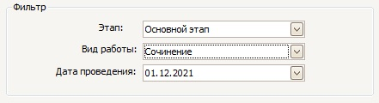

В пункте «Подсчет распределенных участников» необходимо поставить галочку напротив кода ОО, после чего будет автоматически подсчитано количество распределенных в ОО участников для выбранного вида работы. Это же количество участников по умолчанию будет подставлено в пункт «Основной комплект, количество экземпляров», данное количество при необходимости можно скорректировать - количество комплектов должно на 10% превышать общее количество участников итогового сочинения (изложения). Основной комплект состоит из 1 бланка регистрации и 2 БЛАНКОВ ЗАПИСИ, печать – односторонняя.

ВАЖНО!!!

В пункте «Подсчет распределенных участников» в поле «Задать количество бланков записи в основном комплекте» установленное по умолчанию значение «4» необходимо заменить на «2». В противном случае в основном комплекте распечатаются 4 бланка записи.

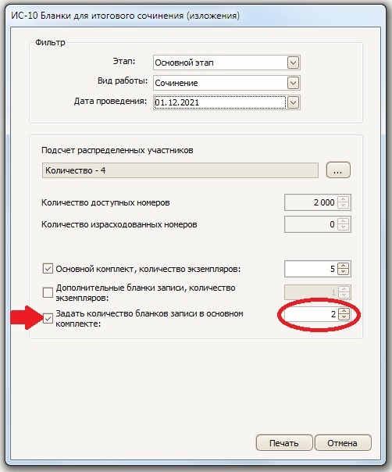

Печать бланков для итогового изложения производится аналогично.
Обращаем особое внимание на то, бланк регистрации и все бланки записи внутри одного комплекта должны иметь один и тот же уникальный десятизначный код работы. В случае необходимости использования дополнительного бланка записи этот же код вписывается в соответствующее поле данного бланка вручную.

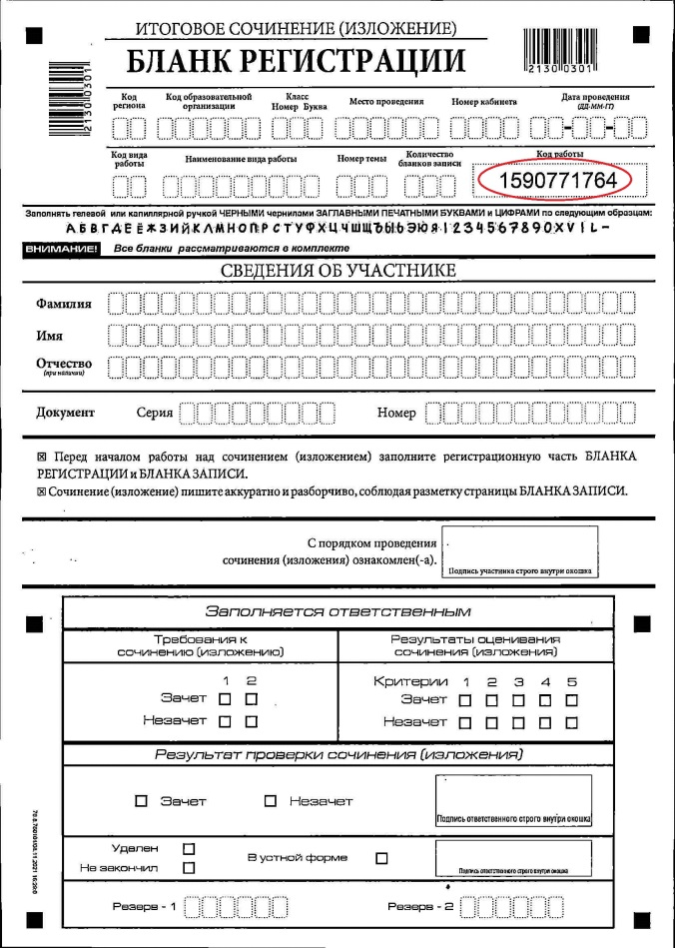 | 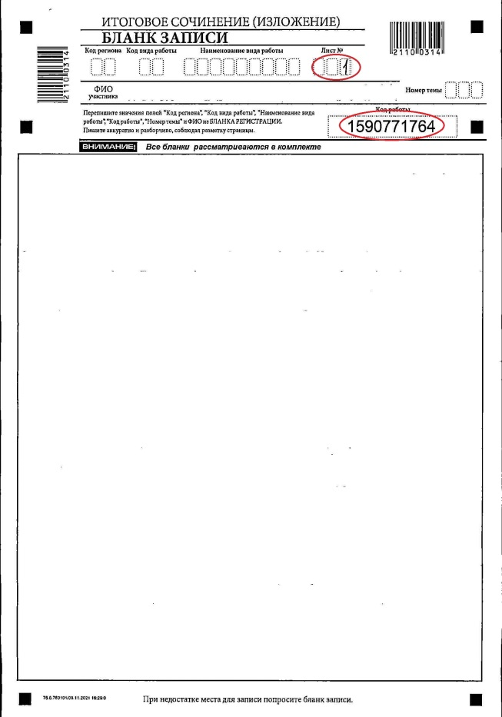
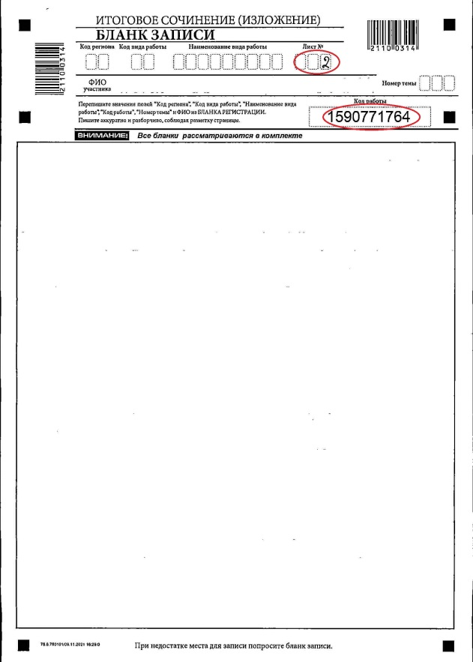 | 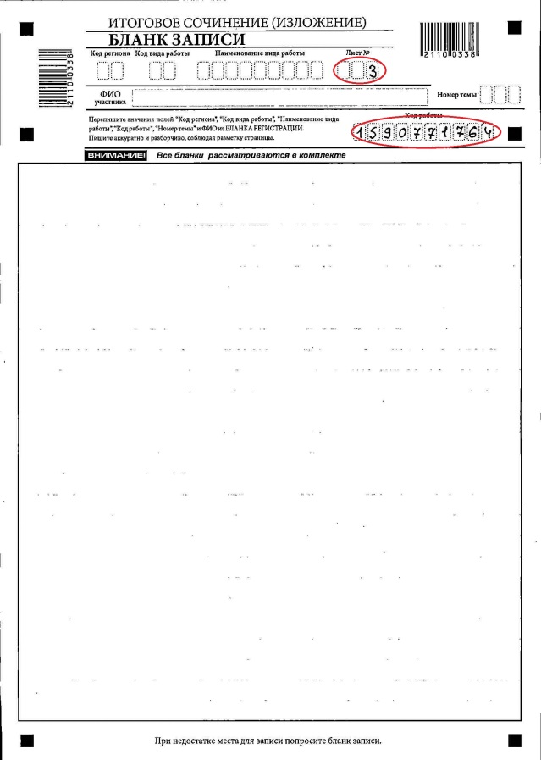

Внимание!

В целях дальнейшей качественной обработки бланков ИС(И) необходимо использовать черно-белый лазерный принтер с возможностью печати с разрешением не менее 600х600 dpi. Печать необходимо осуществлять на белой бумаге формата А4 плотностью не менее 80г/м² белизной не менее CIE 160%.

Также обращаем внимание на то, что для каждого комплекта бланков код работы должен быть уникален. Таким образом, двух и более комплектов с одинаковым кодом работы быть не может. Поэтому любые альтернативные способы тиражирования бланков ИС(И), не предусмотренные данной инструкцией (ксерокопирование, множественная печать, и.т.п.), СТРОГО ЗАПРЕЩЕНЫ!!!

ВАЖНО!!!

1. На уровнях МСУ и ОО запрещается устанавливать ПО «Планирование ГИА (ЕГЭ) 2022» одновременно на две (или более) рабочих станций для одновременной печати бланков сочинения/изложения с этих рабочих станций. Печать на нескольких рабочих станциях приведет к дублированию кодов бланков сочинения(изложения) при печати.
2. На уровнях МСУ и ОО после начала печати бланков сочинения/изложения запрещается удаление и установка нового ПО «Планирование ГИА (ЕГЭ) 2022». Переустановка ПО, с которого уже велась печать бланков сочинения/изложения, приведет к удалению сведений об уже использованных кодах бланков сочинения/изложения, что в дальнейшем, приведет к дублированию кодов бланков при печати. В случае необходимости переустановки ПО, следует обратиться в РЦОИ для получения необходимых инструкций.

3. В случае если в период между датами проведения сочинения (изложения) в ОО уже была произведена переустановка ПО «Планирование ГИА (ЕГЭ) 2022», печать бланков необходимо производить либо на уровне МСУ, либо на уровне РЦОИ.

2. Печать дополнительных бланков записи

Печать дополнительных бланков записи проводится из отчета «ИС-10 Бланки для ИС(И)» аналогично печати основных комплектов. Количество экземпляров дополнительных бланков записи необходимо распечатать не менее 2х на каждого участника.

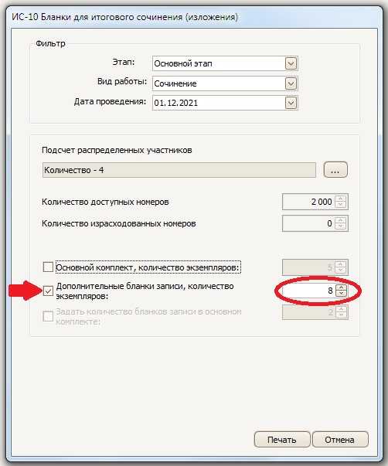

3. Печать сопроводительных форм для проведения итогового сочинения (изложения)

Печать сопроводительных форм ИС(И) «ИС-04 Список участников итогового сочинения(изложения)», «ИС-05 Ведомость проведения итогового сочинения(изложения)», «ИС-06 Протокол проверки итогового сочинения(изложения)», по необходимости «ИС-07 Ведомость коррекции персональных данных», «ИС-08 Акт о досрочном завершении» и «ИС-09 Акт об удалении участника» также производится средствами программного комплекса «Планирование ГИА(ЕГЭ) 2022»

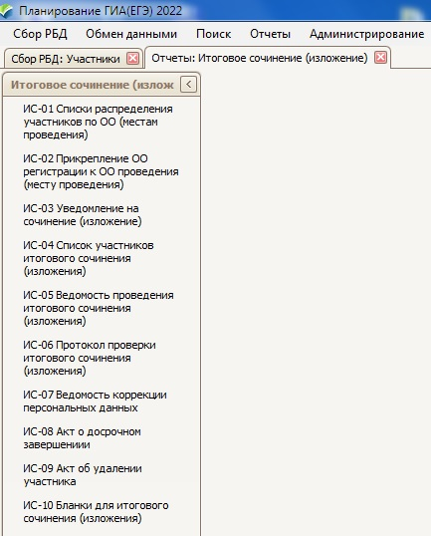

В случае, если в образовательной организации ИС(И) сдают участники, отсутствующие в базе данных этой образовательной организации (обучающиеся другой образовательной организации или выпускники прошлых лет), форму «ИС-04 Список участников итогового сочинения (изложения)» необходимо получить у оператора на муниципальном уровне или в РЦОИ.

В случае возникновения вопросов по вопросам тиражирования бланков и форм просьба обращаться в РЦОИ по телефону: (4852)28-08-78 доб.570

